Thứ Năm ngày 21 tháng 11 năm 2024
Buổi chiều:
TOÁN
TIẾT 54, BÀI: CHIA SỐ TRÒN CHỤC, TRÒN TRĂM CHO SỐ CÓ MỘT CHỮ SỐ
I. YÊU CẦU CẦN ĐẠT
- Biết cách chia nhẩm số tròn chục, tròn trăm cho số có một chữ số.
- Vận dụng được kiến thức, kĩ năng về phép chia đã học vào giải quyết một số tình huống gắn với thực tế.
- Chủ động học tập, tìm hiểu nội dung bài học. Biết lắng nghe và trả lời nội dung trong bài học.
- Có ý thức giúp đỡ lẫn nhau trong hoạt động nhóm để hoàn thành nhiệm vụ.
II. ĐỒ DÙNG DẠY HỌC
- Kế hoạch bài dạy, bài giảng Power point.
- SGK và các thiết bị, học liệu phục vụ cho tiết dạy

III. HOẠT ĐỘNG DẠY HỌC
TG | Hoạt động của giáo viên | Hoạt động của học sinh
4p | 1. Hoạt động mở đầu
 | - GV tổ chức trò chơi để khởi động bài học.  - GV yêu cầu HS quan sát tranh trang 75 nêu phép tính tìm số tờ giấy màu mỗi bạn có.  - GV nhận xét, tuyên dương.  - GV dẫn dắt vào bài mới. | - HS tham gia trò chơi  - HS nêu phép tính  - Lớp nhận xét.  - HS lắng nghe.
13p | 2. Khám phá:
 | - GV đưa phép tính 60 : 3 = ?  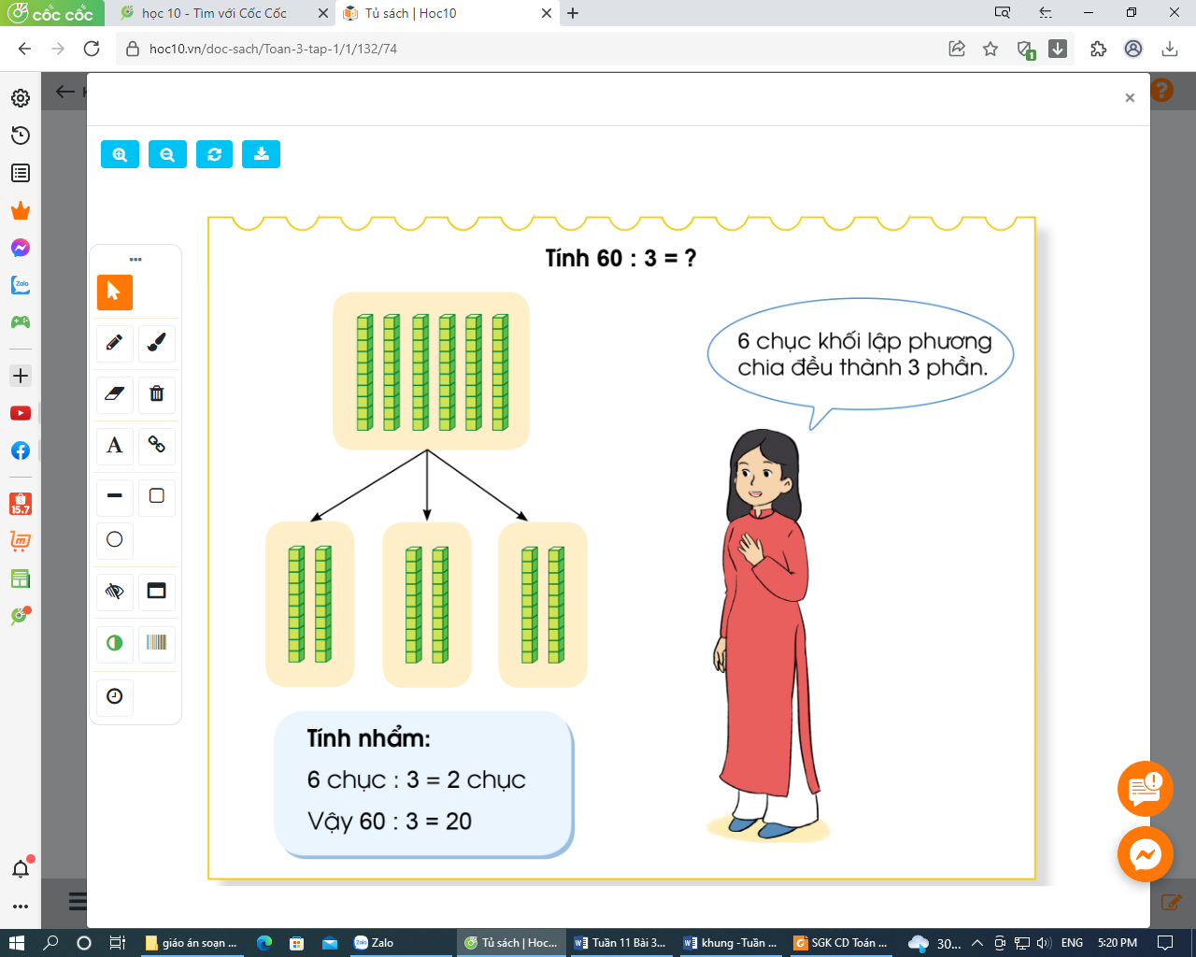  - Yêu cầu nhận xét số bị chia và số chia?  - Cho HS thảo luận nhóm cách tính kết quả.  - Mời đại diện trình bày báo cáo  - GV cùng HS nhận xét  - GV chốt lại các bước thực hiện kĩ thuật tính nhẩm.  60 : 3 = ?  6 chục : 3 = 2 chục  Vậy 60 : 3= 20  *Lưu ý: Khi thực hiện phép tính nhẩm này chỉ cần thực hiện phép chia 6 : 3 = 2  - Yêu cầu HS lấy ví dụ về các phép tính có số tròn chục chia cho số có một chữ số | - HS thảo luận  - HS nêu nhận xét phép tính số bị chia là số tròn chục, số chia là số có 1 chữ số  - HS thảo luận,  - Đại diện báo cáo kết quả  - HS nhận xét  - HS lắng nghe  - HS nối tiếp lấy ví dụ - nói cho bạn nghe cách làm.
16p | 3. Luyện tập:
 | Bài 1:Tính nhẩm (Làm việc cá nhân)  - GV yêu cầu HS đọc đề  a) 60 : 2 70 : 7 40 : 2 90 : 3  - GV cho HS làm vở  - GV yêu cầu HS báo cáo kết quả  - Mời HS nhận xét  - GV nhận xét – kết luận  60 : 2 = 30 70 : 7 = 10  40 : 2 = 20 90 : 3 = 30  - GV chốt cách tính nhẩm.  - Yêu cầu HS đọc mẫu:  Mẫu: 600 : 3 = ? 6 trăm : 3 = 2 trăm Vậy 600 : 3 = 200 800 : 4 400 : 2 500 : 5  - Cho HS nhận xét phép tính mẫu.  - Yêu cầu HS quan sát mẫu và tính nhẩm theo mẫu.  - Mời HS nhận xét  - GV nhận xét, kết luận:  800: 4 = 200 400: 2 = 200  500: 5= 100  - GV chốt cách tính nhẩm chia số tròn trăm cho số có một chữ số.  Bài 2: (Làm việc nhóm 4) Quan sát tranh, nêu phép tính thích hợp:  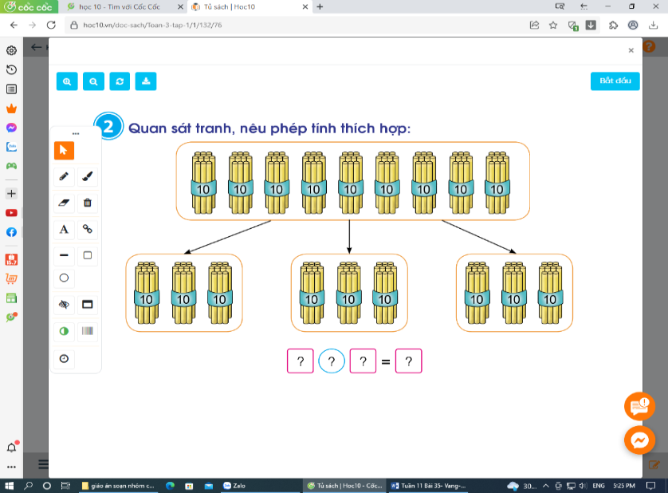  - GV nêu một số ví dụ về bài toán:  Ví dụ: Có 9 bó que tính, mỗi bó có 1 chục que tính, hỏi có tất cả bao nhiêu que tính?  -Có 9 chục que tính chia đều làm 3 nhóm. Mỗi nhóm có bao nhiêu que tính?  - Cho HS thảo luận nêu bài toán - phép tính vào phiếu học tập.  - GV yêu cầu báo cáo kết quả  - Mời HS nhận xét, bổ sung  - GV nhận xét, kết luận  Nhẩm 9 chục : 3 được 3 chục, có 3 chục = 30.  Vậy 90 : 3 = 30 | - HS nêu yêu cầu bài 1.  - HS thực hiện cách tính nhẩm và làm vở.  - HS đọc kết quả  - HS nhận xét  - HS lắng nghe  - HS nêu nhận xét  - HS làm tính nhẩm theo mẫu  - HS đọc kết quả  - HS nhận xét  - HS lắng nghe  - HS quan sát tranh, nêu bài toán.  - Thảo luận tìm phép tính đúng ghi vào phiếu học tập.  - Đại diện các nhóm trình bày  - Nhận xét bạn về bài toán - phép tính.  - HS lắng nghe  (HSKT-THÀNH:  1. Tính:  11+3= 13+4=  17+2= 18+1=  17-3= 16-6=  12-1= 19-3=  3+4= 5+5=  4+6= 2+6=  2. Viết số: 1 đến 20)
2p | 4. Hoạt động vận dụng
 | Bài 3: (Thảo luận nhóm 2)  Cho HS đọc đề bài: Bác Sáng thu hoạch được 80 quả bí ngô, bác chia đều vào 4 chuyến xe để chở hết số quả bí ngô về nhà. Hỏi mỗi chuyến xe chở bao nhiêu quả bí ngô?  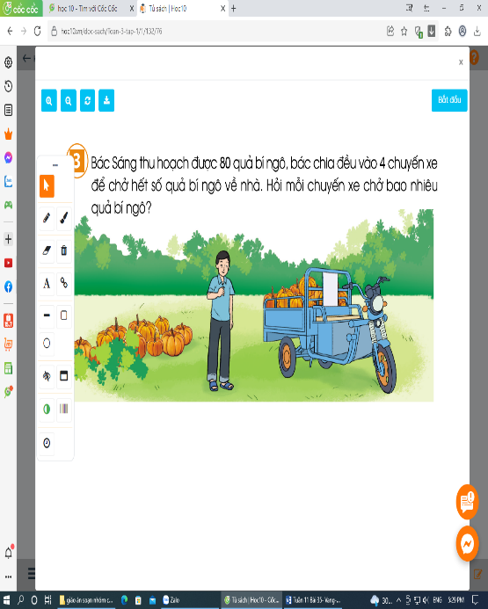  - Gọi 1 số cặp hỏi đáp để tìm hiểu bài toán: Bài toán cho biết gì? Bài toán hỏi gì?  - GV yêu cầu HS thảo luận để tìm cách giải bài toán.  - GV yêu cầu HS trình bày bài giải vào bảng nhóm.  - Đưa 1 bảng nhóm lên bảng lớp  - Mời HS khác nhận xét  - GV nhận xét, yêu cầu HS đọc bài giải  Bài giải  Số quả bí ngô mà mỗi chuyến xe chở là:  80: 4= 20 (quả)  Đáp số: 20 quả bí ngô  * Hoạt động nối tiếp  - GV củng cố cách tính nhẩm chia số tròn chục, tròn trăm cho số có một chữ số.  - Qua bài học hôm nay em biết thêm về điều gì?  - Liên hệ về nhà: hãy tìm tình huống thực tế liên quan đến phép chia đã học và đặt ra bài toán cho mỗi tình huống đó rồi chia sẻ với các bạn vào hôm sau.  - GV nhận xét giờ học. | - HS đọc đề  - HS trả lời  - 2 cặp nêu trước lớp  - HS trình bày bài giải vào bảng nhóm.  - Đại diện đọc bài giải  - HS nhận xét  - HS lắng nghe  - HS nêu  - HS trả lời  - HS lắng nghe
IV. ĐIỀU CHỈNH SAU BÀI DẠY:
........................................................................................................................
........................................................................................................................
........................................................................................................................

